Мачта телескопическая для антенн направленных стационарных
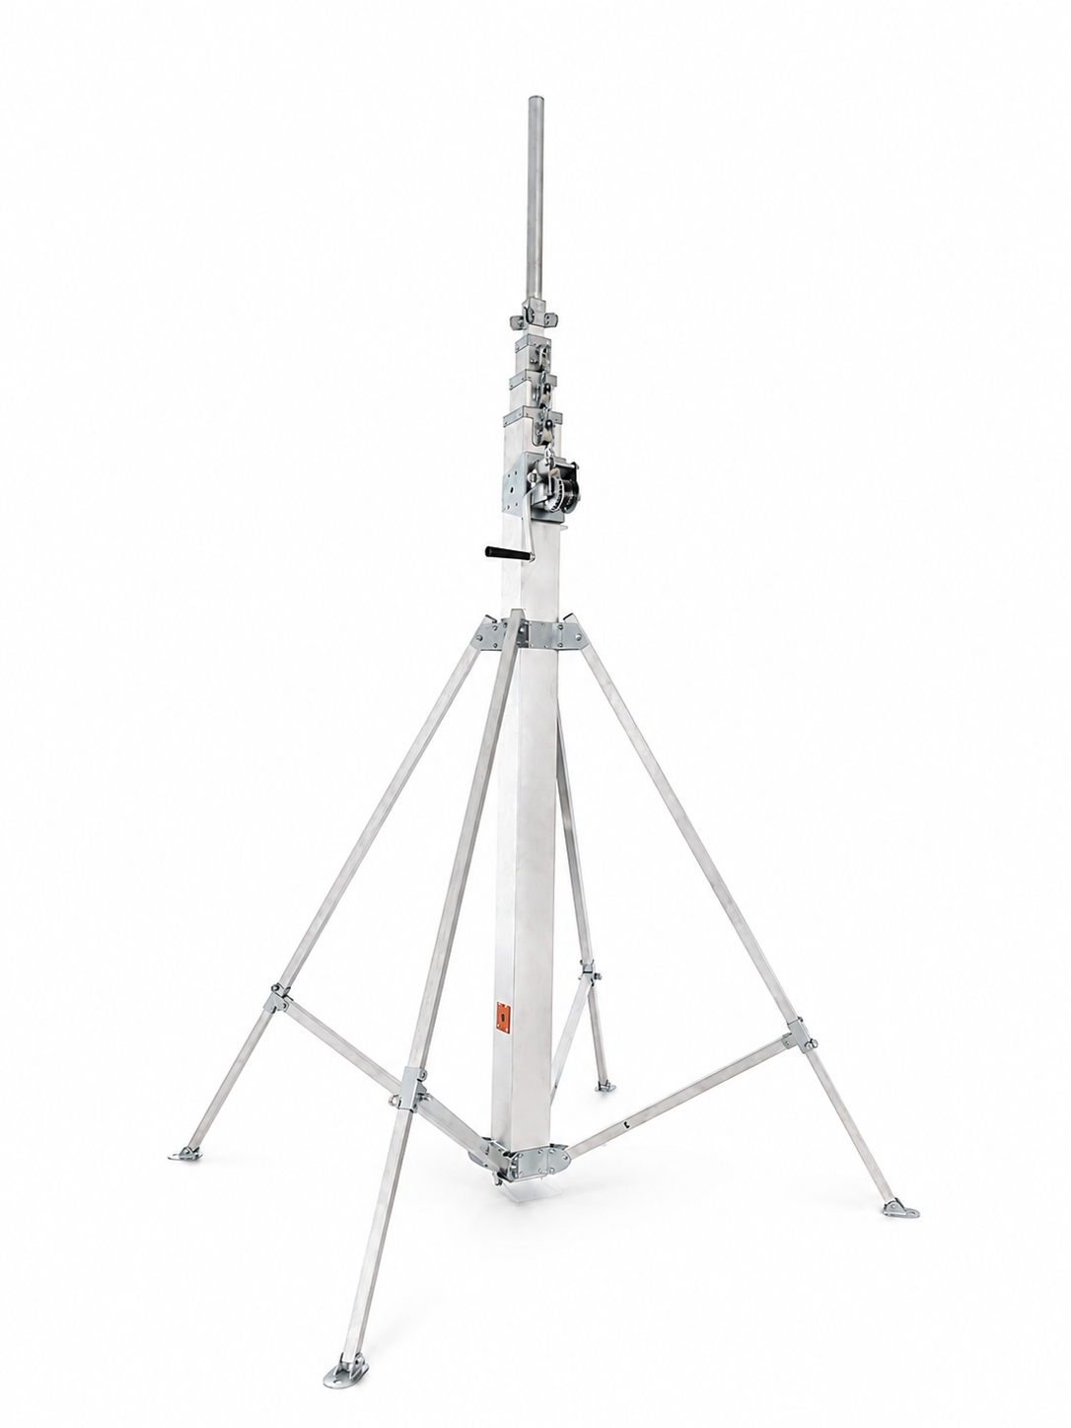

Наименование параметра | Значение
Высота свернутой мачты, м | 2,46
Высота развернутой мачты, м | 6
Максимальная масса поднимаемого устройства, кг | 30
Количество колен | 4
Масса | 22,5
Максимальная скорость ветра при использовании, м/с | 15

ООО «ОСТРОГ» bostrog@yandex.ru
Сделано в Санкт-Петербурге

